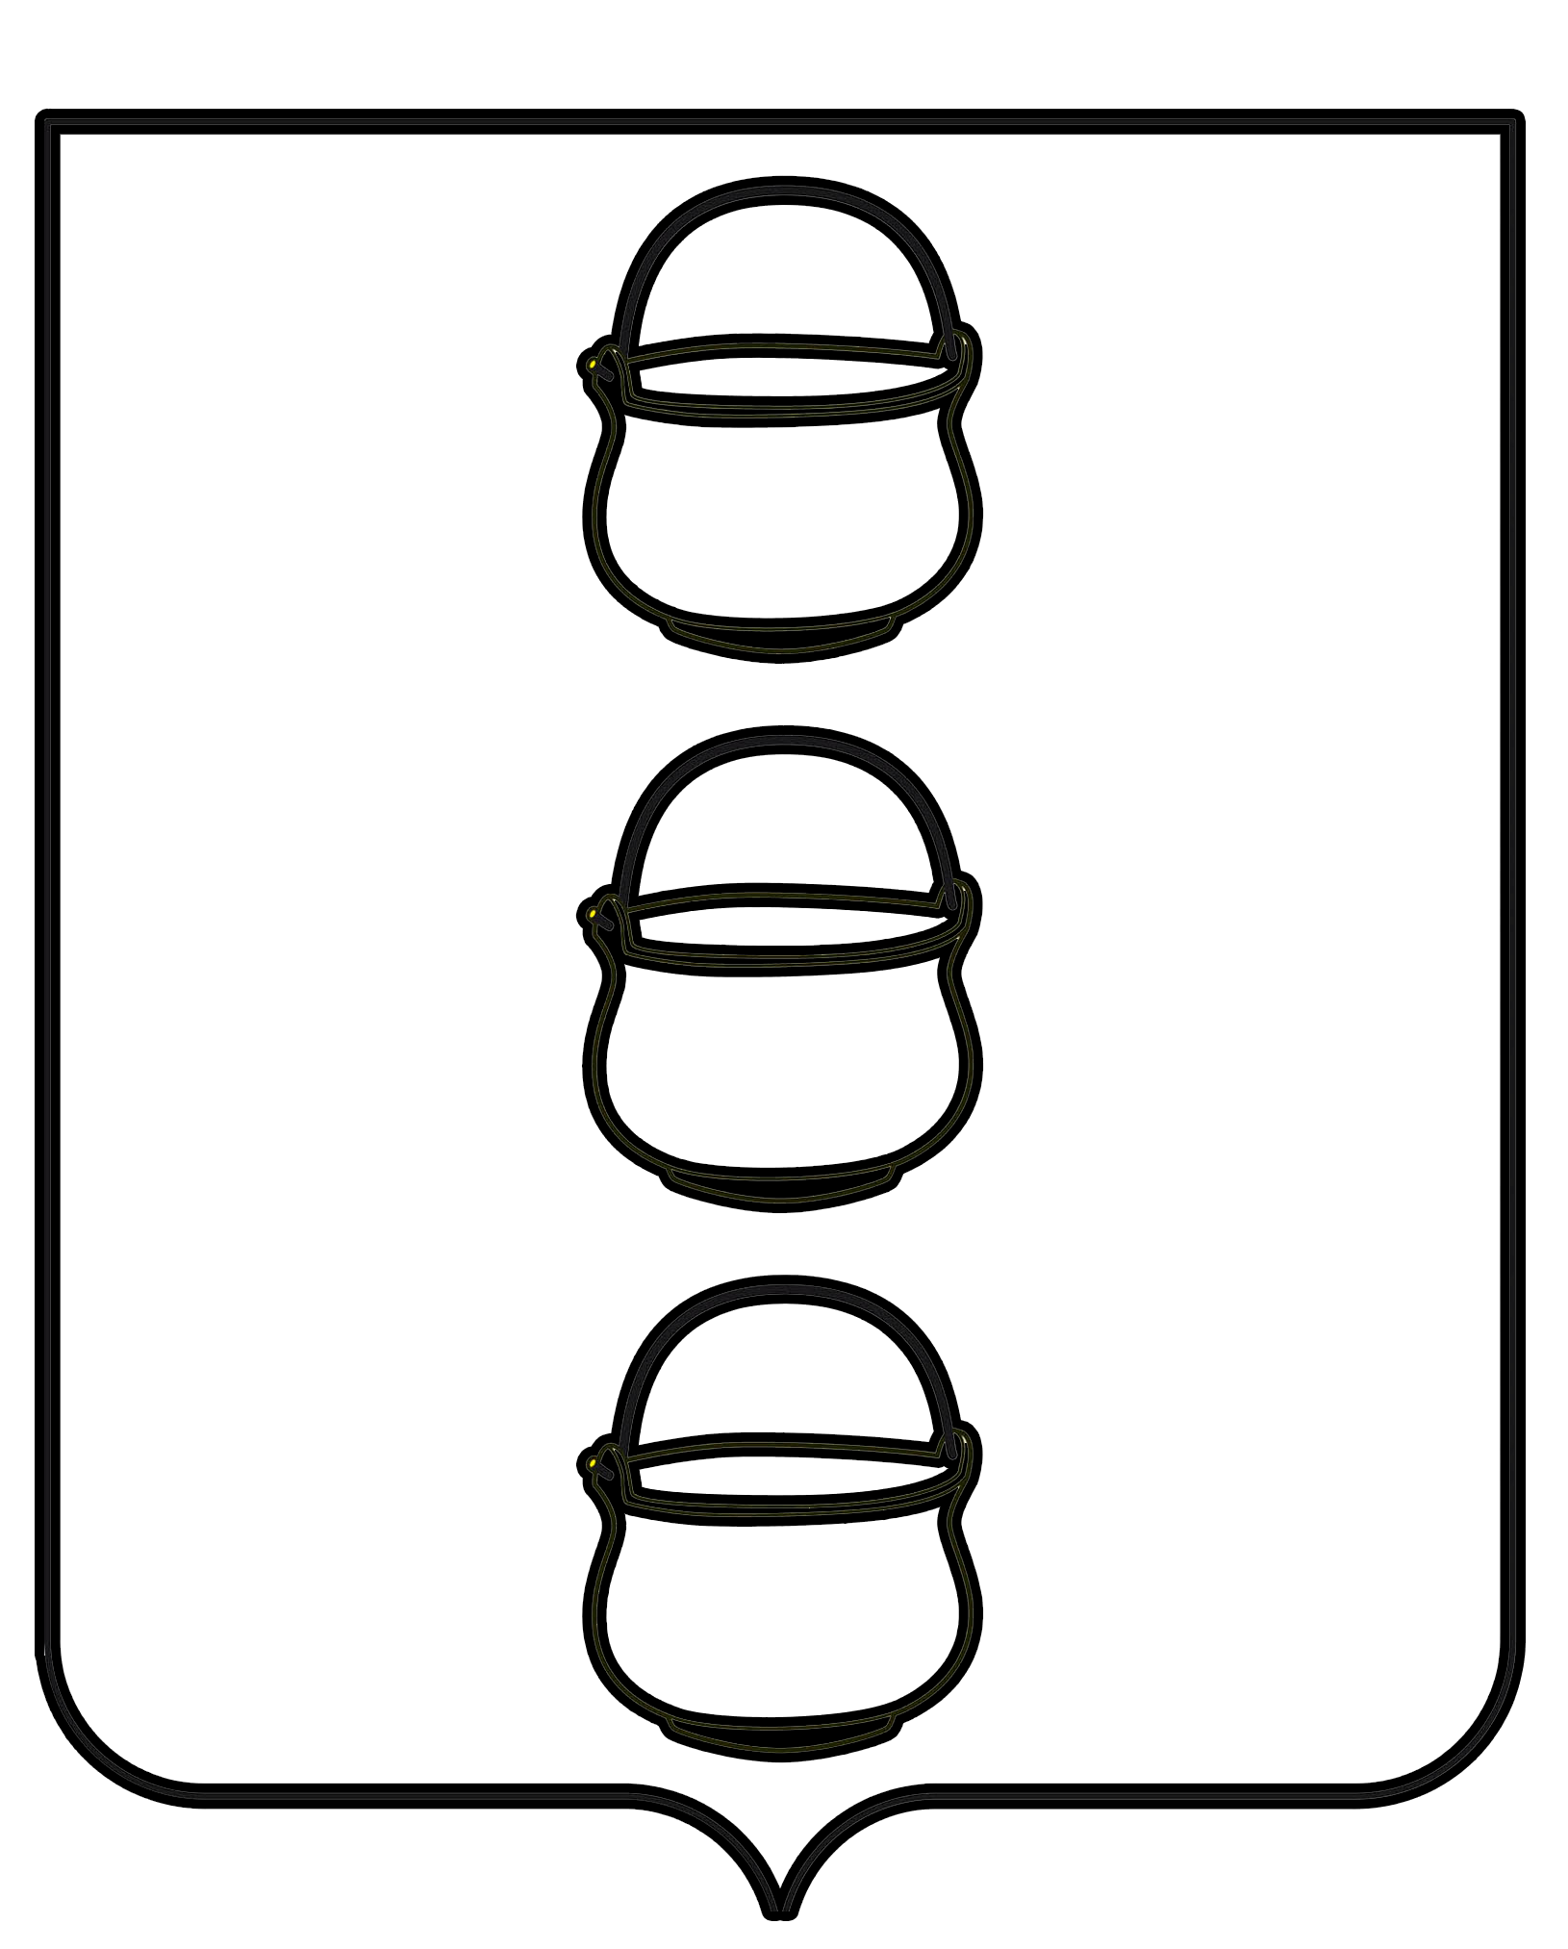

СОВЕТ ДЕПУТАТОВ
ГОРОДСКОГО ОКРУГА КОТЕЛЬНИКИ
МОСКОВСКОЙ ОБЛАСТИ
РЕШЕНИЕ
16.12.2020 №4/22
г. Котельники

О внесении изменений в решение Совета депутатов городского округа Котельники Московской области от 25.04.2012 № 300/39 «О принятии положения о муниципальной службе в городском округе Котельники Московской области»

В соответствии с Федеральным законом от 16.12.2019 № 432-ФЗ «О внесении изменений в отдельные законодательные акты Российской Федерации в целях совершенствования законодательства Российской Федерации о противодействии коррупции», Федеральным законом от 27.10.2020 № 347-ФЗ «О внесении изменения в статью 13 Федерального закона «О муниципальной службе в Российской Федерации», Федеральным законом от 08.06.2020 № 181-ФЗ «О внесении изменений в отдельные законодательные акты Российской Федерации в связи с принятием Федерального закона «О внесении изменений в Федеральный закон «Об индивидуальном (персонифицированном) учете в системе обязательного пенсионного страхования» и отдельные законодательные акты Российской Федерации», Совет депутатов городского округа Котельники Московской области

РЕШИЛ:

1. Внести следующие изменения в решение Совета Депутатов городского округа Котельники Московской области от 25.04.2012 № 300/39 «О принятии положения о муниципальной службе в городском округе Котельники Московской области» (в редакции решения от 20.05.2020 № 4/13):
1.1. Статью 12 «Ограничения, связанные с муниципальной службой в городском округе» дополнить пунктом 12.3. следующего содержания:
«12.3. Муниципальный служащий, являющийся руководителем органа местного самоуправления, аппарата избирательной комиссии муниципального образования, заместитель указанного муниципального служащего в целях исключения конфликта интересов не могут представлять интересы муниципальных служащих в выборном профсоюзном органе данного органа местного самоуправления, аппарата избирательной комиссии муниципального образования в период замещения ими соответствующей должности.»;
1.2. В пункте 21.3.6. статьи 21. «Право поступления на муниципальную службу» слова «страховое свидетельство обязательного пенсионного страхования» заменить словами «документа, подтверждающего регистрацию в системе индивидуального (персонифицированного) учета».
2. Настоящее решение направить главе городского округа Котельники Московской области для подписания и обнародования, опубликовать в газете «Котельники Сегодня» и разместить на Интернет-портале городского округа Котельники Московской области.
3. Настоящее решение вступает в силу с момента его опубликования.

Председатель Совета депутатов А.И. Бондаренко

Исполняющий полномочия
главы городского округа
Котельники А.В. Чуприн

